DFS. Zonzamas
UT8. Supuesto teórico

1. Configura la red que aparece a continuación teniendo en cuenta lo siguiente:
- El servidor con la etiqueta Dovecot es servidor dovecot configurado con el protocolo POP3 para cuentas del dominio “zonzamas.edu”.
- El servidor con la etiqueta Postfix tiene configurado “$mydestination = zonzamas.edu”
- El ordenador con la etiqueta Outlook Express tiene configurado Outlook Express para que utilice el servidor dovecot y postfix que aparecen identificados con dichas etiquetas.
- El ordenador con la etiqueta Evolution tiene configurado Evolution para que utilice el servidor dovecot y postfix que aparecen identificados con dichas etiquetas.
Se pide:
a. Indica todas las direcciones IP. (De forma coherente con los ficheros que aparecen).
b. Añade los registros DNS que faltan en las 2 zonas DNS que aparecen para que
cualquier cliente de correo electrónico de INTERNET pudiera utilizar el servidor
dovecot y postfix que aparecen en el dibujo.
c. Indica el correo saliente y entrante para los dos equipos con clientes de correo
electrónico.

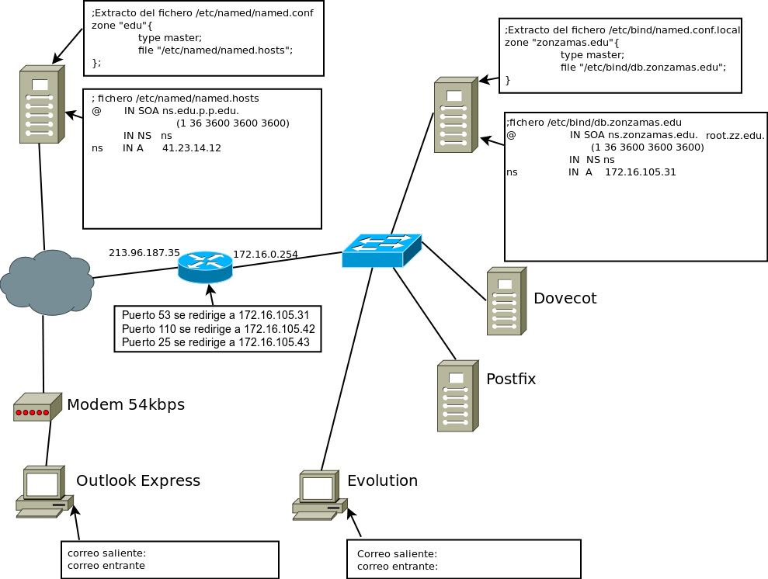

2. Indica la línea necesaria y el nombre de la zona donde incluirías dicha línea, para que en el equipo con dirección IP 30.31.32.33 hubiera un servidor SMTP válido para el caso en que el equipo con POSTFIX del dibujo fallara.

